「第２期対策計画（平成30年度から令和２年度）のまとめ」の公表に
参考資料
係るスケジュールについて

日 時 | 会 議 等 | 場 所 等
６月15日（月） | 大阪府特別防災区域連絡協議会（連絡協議会）  （海上保安機関、関係市町消防機関・危機管理部局、特定事業所） | 書面会議  （※新型コロナウイルス  感染症対策のため）
７月20日（火）  10時00分から | 大阪府石油コンビナート等防災計画進行管理  検討部会（検討部会）（公開）  （学識経験者ほか） | ウェブ会議
７月下旬 | 石油コンビナート等防災本部幹事会（幹事会）  （防災本部幹事） | 書面会議  （※新型コロナウイルス  感染症対策のため）
 | 大阪府石油コンビナート防災本部本部員への「第２期対策計画（平成30年度から令和２年度）のまとめ」の公表案に係る意見照会 | 幹事会書面会議に  併せて実施
８月中旬 | 第２期対策計画（平成30年度から令和２年度）のまとめの確定 | ―

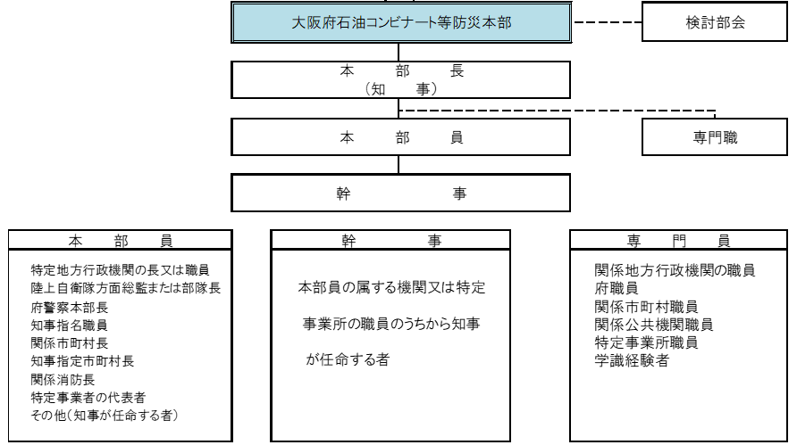

図 大阪府石油コンビナート等防災本部の体制

